אייל בן-המוריה
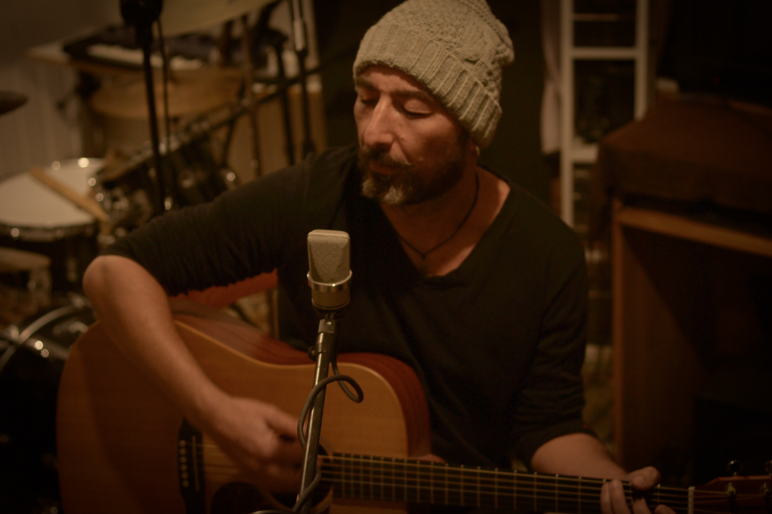
אייל בן המוריה – בסינגל חדש " מתוך הלילה "

אייל בן המוריה יוצר זמר וגיטריסט בשיר " מתוך הלילה "
" את השיר כתבתי בגיל 17 שנת 90-91 ואפילו הופעתי איתו עם הלהקה שהייתה לי, ואז צבא ואז עזה ואז ואז ...,עכשיו גם השיר וגם אני הבשלנו יחד "
השיר הוקלט בלילות החורף הקר שנה שעברה בישוב דבורה שבעמק יזרעאל בביתו של המתופף גל אור טייט ,שם גם רוחש ופועם ה - לייבל Levana records- .
ביחד עם הבסיסט תומר עמרם בהפקה חורפית ואינטימית הוקלט השיר .

בן המוריה מאפשר לעצמו בהופעותיו לחיות את הרגע וליצור בזמן אמת ויש לו את היכולת המופלאה לסחוף אחריו את הנגנים והנוכחים, אייל מופיע גם עם מאיר ישראל ,דני ליטני ועוד .

מן העיתונות:
ביקורת הופעה (דנה רוית, מגזין רעש) : http://www.raash.net/review-eyal-ben-hamoria/
גדי ליבנה קריין ושדר בקול ישראל: "אייל בן המוריה מציף עם יצירות משובחות אחת אחרי השנייה"
מיכל אסולין (שדרנית FM88 ורשת ג): "אייל בן המוריה הוא אחד הגיטריסטים הטובים ביותר בארץ והוא ממכר. הוא מסוג הגיטריסטים שאתה מזהה את הצליל המיוחד שלהם ישר מהתו הראשון."

